Отчёт по лабораторной работе №2

Дисциплина: Математическое моделирование

Лушин Артём Андреевич

Содержание

# 1 Цель работы

Построение математической модели решения задачи о погоне катера за браконьерской лодкой.

# 2 Выполнение лабораторной работы

1. Я определил свой вариант: (1132226520 mod 70)+1 = 41.
2. Принимаем за t0=0, Xл = 0 - место нахождения лодки браконьеров в момент обнаружения. За Хк = 17.4 - место нахождения катера береговой охраны относительно лодки браконьеров в момент обнаружения. Вводим полярные координаты. Считаем, что полюс Хл0 - это точка обнаружения лодки браконьеров, а полярная ось r проходит через точку нахождения катера береговой охраны. Траектория движения катера должна быть такой, чтобы и катер, и лодка всё время были на одном расстоянии от полюса. Только в этом случае траектоория катера пересекается с траекторией лодки. Поэтому для начала катер береговой охраны должен двигаться прямолинейно, а затем двигаться вокруг полюса с той же скоростью что и лодка. Чтобы найти расстояние х, необходимо составить уравнение. Пусть через время t катер и лодка окажутся на одном расстоянии х от полюса. За это время лодка пройдет х, а катер k-x или k+x (т.к. надо рассмотреть два варианта развития событий). Время за которое они пройдут это расстояние, вычисляется как x/v или к-x/4.7v. Так как время одно и тоже, то эти величины одинаковые. Тогда неизвестное расстояние х можно найти из следующего уравнения:

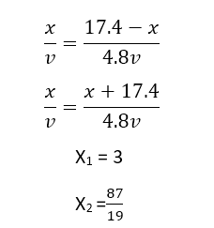

Нахождение расстояния

1. После того, как катер окажется на одном расстоянии, что и лодка, он должен сменить траекторию и начать двигаться вокруг полюса удаляясь от него со скоростью лодки. Для этого скорость катера расскладываем на две составляющие: v_r - радиальная скорость и v_t - это тангенциальная скорость. Радиальная скорость v_r = dr/dt. Тангенциальная скорость равна произведению угловой скорости на радиус. Решение исходной задачи сводится к решению системы из двух диф. уравнений:

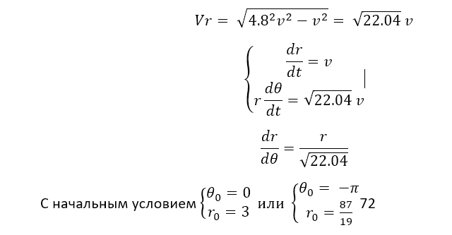

Решение диф. уравнений

1. Строим траекторию движения катера первого случая.

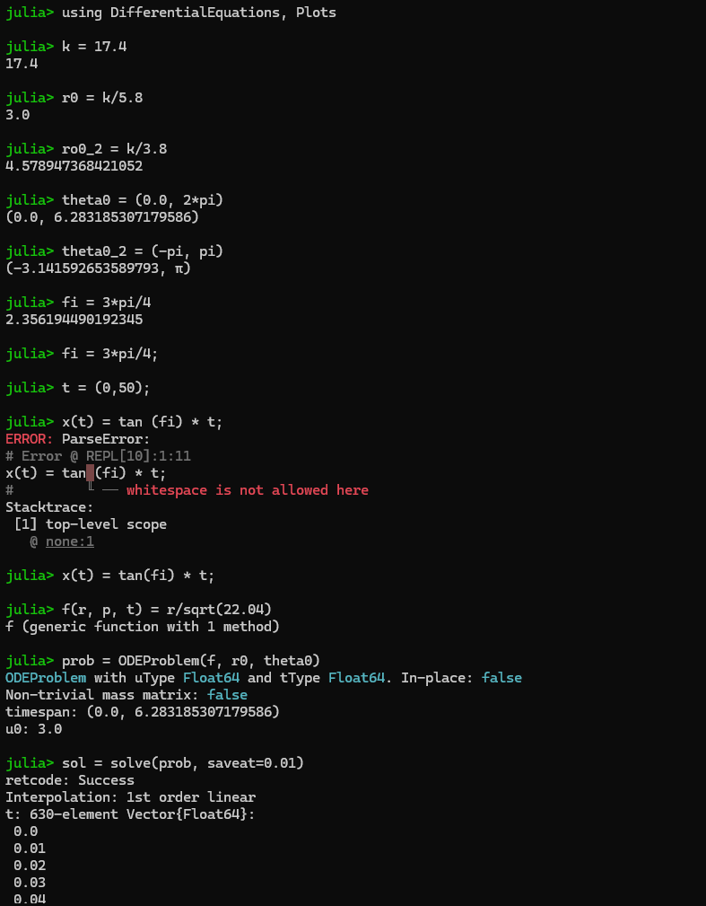

Код для построения траектории катера

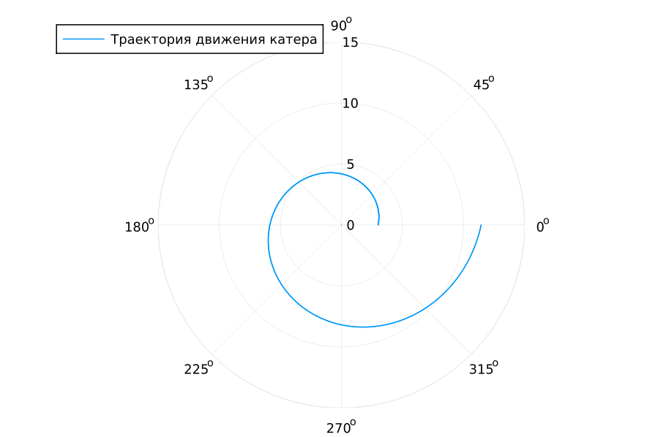

Графическое построение траектории

1. Строим траекторию движения для катера и лодки в первом случае.

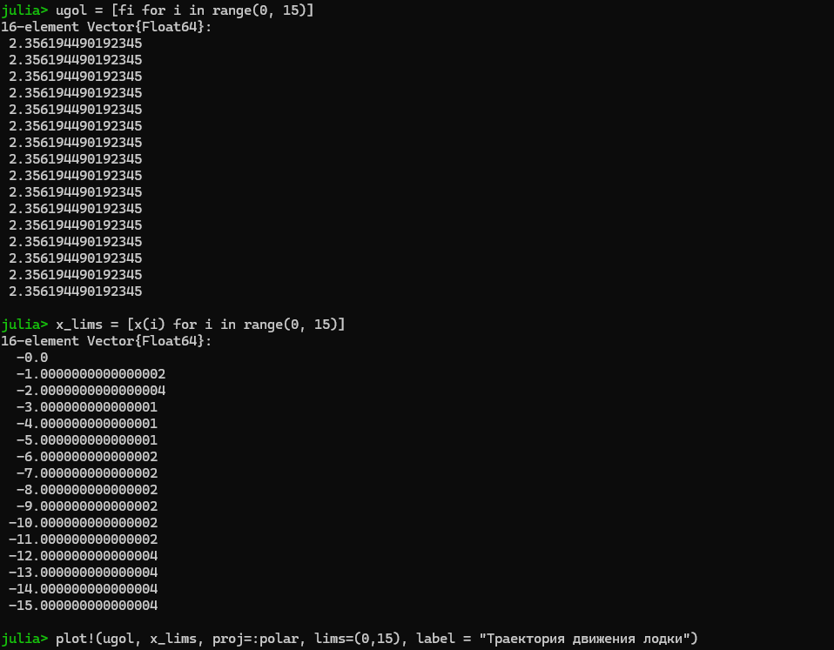

Код для построения пересечения

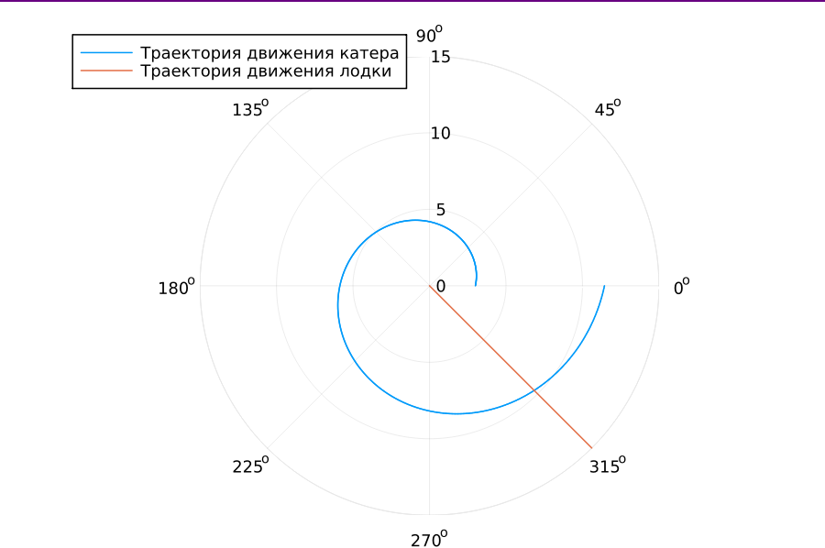

Графическое пересечение лодки и катера

1. С помощью вычислительных мощностей находим точку пересечения катера и лодки. Для этого прописали функцию, которая является решение диф. уравнения.

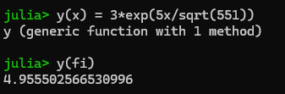

Точка пересечения лодки и катера

1. Расчёты и построение траектории для второго случая выполняются аналогично. Поэтому строим траекторию движения катера для второго случая.

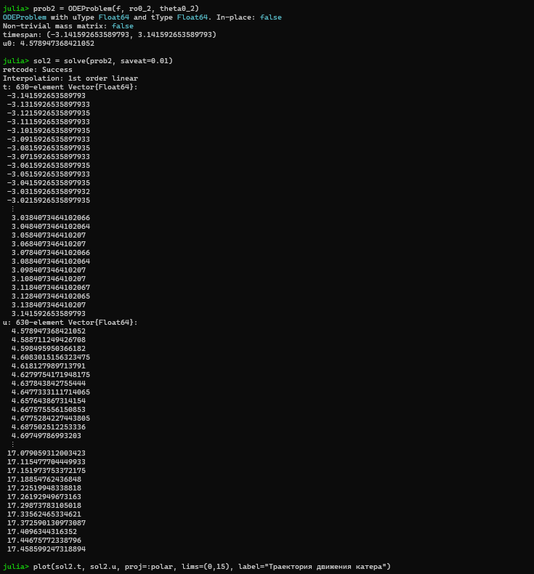

Код траектории катера во 2 случаи

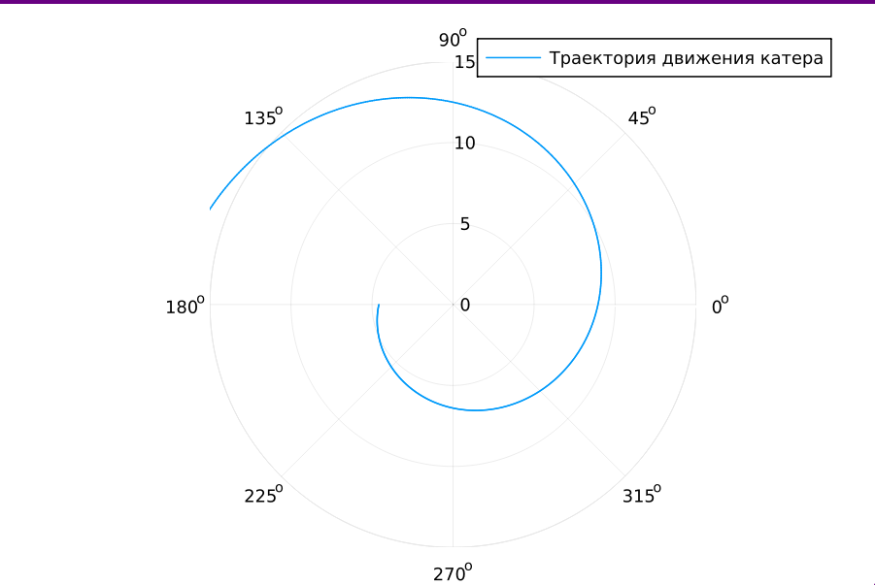

Графическое построение катера для 2 случая

1. Затем построили пересечение катера и лодки для 2 случая.

Код траектории пересечения во 2 случаи

Код траектории пересечения во 2 случаи

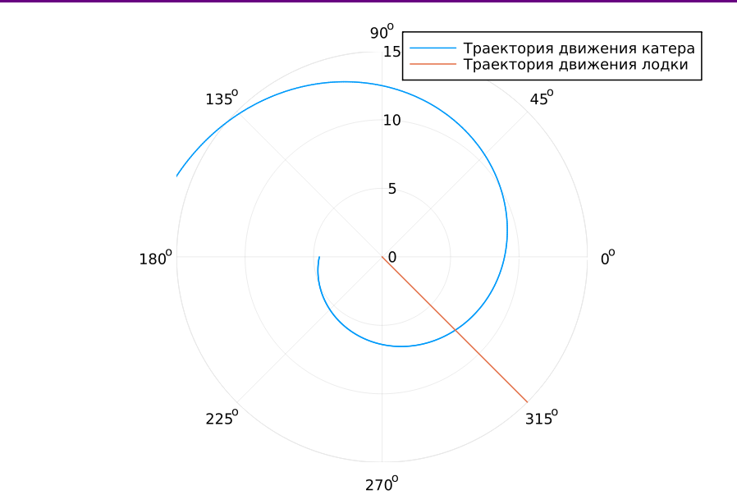

Графическое пересечение катера и лодки

1. Как и в первом случаи, нашли точку пересечения катера и лодки.

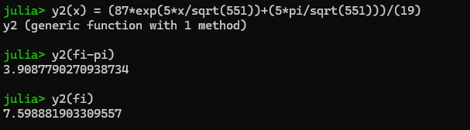

Код для нахождения пересечения

# 3 Вывод

Я построил математическую модель решения задачи о погоне катера за браконьерской лодкой.